Universitätsklinikum Bonn, Venusberg-Campus 1, 53127 Bonn

Firma

Vorname Nachname

Straße Hausnummer

PLZ Ort

**Betreffzeile (Century Gothic, 11 pt, fett)**

11. Februar 2025

Sehr geehrte Damen und Herren, (Century Gothic, 10 pt, für den Fließtext)

Sdofis ofzodsifzdoisfz sdoifz dsozfdsoifzds oifz dosfzdos fzs foisfz oisfz oisfz oisfz

osfzd osfz oisfzosifz osifzoi sfz odifz ozdox zvldzsf izs iud zfi

# Überschrift 1 (ALT + 1) (Century Gothic, 11 pt, fett)

## Überschrift 2 (ALT + 2)

Aufzählung (ALT + 5)

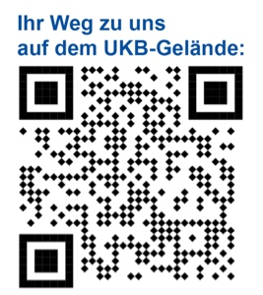

Aufzählung

* Aufzählung